Администрация города Перми
Планово-экономический департамент

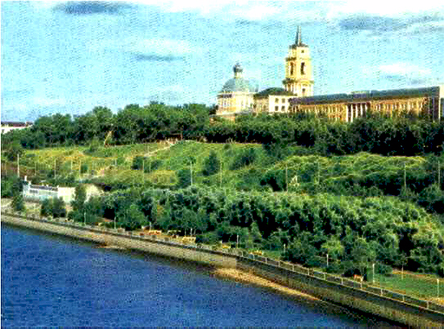

КРАТКИЕ ИТОГИ

СОЦИАЛЬНО-ЭКОНОМИЧЕСКОГО
РАЗВИТИЯ города ПЕРМИ

ЯНВАРЬ-МАРТ
2011 года

Пермь - 2011
.

Основные итоги социально-экономического развития города Перми
за январь-март 2011 года

Наименование показателя | Январь-март 2011 г. | в % к январю-марту 2010 г.
Численность постоянного населения на 01.01.2011, чел. | 991 889,0 | 100,1 | 
Число родившихся, чел. | 3 006,0 | 100,5 | 
Число умерших, чел. | 3 278,0 | 103,8 | 
Миграционный прирост (за 2010 год), чел. | 1 711,0 | 98,5 | 
Оборот крупных и средних организаций, млн. руб. | 192 498,6 | 125,7 | 
Объем отгруженной продукции собственного производства, выполненных работ и услуг, млн. руб. | 133 467,1 | 128,5 | 
Индекс промышленного производства, % | 105,0 | -
Инвестиции в основной капитал по крупным и средним организациям (январь-март 2011 г.), всего, млн. руб. | 8 963,2 | 104,6 | 
Ввод в действие общей площади жилых домов, кв. м | 33 070,0 | 163,5 | 
Перевезено грузов, тыс. т | 212,2 | 104,7 | 
Грузооборот, млн. т-км | 45,5 | 88,4 | 
Оборот розничной торговли, млн. руб. | 59 192,5 | 102,6* | 
Оборот общественного питания, млн. руб. | 3 877,8 | 101,5 | 
Индекс потребительских цен на все товары и платные услуги, март к декабрю предыдущего года | 103,4 | -
Финансовые результаты деятельности предприятий и организаций (январь-март), млн. руб. | 23,7 | 130,5 | 
Численность работающих на крупных и средних предприятиях, чел. | 317 654,0 | 99,2 | 
Численность зарегистрированных безработных на конец отчетного периода, чел. | 6 243,0 | 92,8** | 
Среднедушевой денежный доход в среднем за месяц, руб. | 31 532,4 | 105,4 | 
Реальные денежные доходы населения (скорректированные на индекс потребительских цен), % | - | 95,5 | 
Среднемесячная заработная плата работников крупных и средних предприятий города, руб. | 22 883,4 | 112,3 | 
Среднедушевые потребительские расходы в среднем за месяц, руб. | 28 080,7 | 126,4 | 
Уровень зарегистрированных преступлений на 10 тыс. населения, единиц | 62,6 | 73,4 | 
* в сопоставимых ценах
** в % к декабрю 2010 г.

ЭКОНОМИЧЕСКАЯ АКТИВНОСТЬ

Основные показатели | Оборот крупных и средних организаций (по ОКВЭД), млн. руб. |  |  | Объем отгруженной продукции собственного производства, выполненных работ и услуг, млн. руб.
Основные показатели | Январь-март 2011 г. | в % к январю-марту 2010 г. |  | Январь-март 2011 г. | в % к январю-марту 2010 г.
Всего | 192 498,6 | 125,7 |  | 133 467,1 | 128,5 | 
в том числе:
Добыча полезных ископаемых | 1 986,7 | 162,0 |  | 1 858,6 | 171,0 | 
Обрабатывающие производства | 95 593,9 | 137,3 |  | 92 404,5 | 138,6 | 
из них:
производство пищевых продуктов | 4 179,0 | 115,3 |  | 3 790,8 | 109,2 | 
обработка древесины | 216,2 | 107,4 |  | 176,9 | 107,7 | 
целлюлозно-бумажное производство, полиграфия | 3 107,6 | 143,3 |  | 3 132,7 | 142,5 | 
производство кокса и нефтепродуктов | - | - | - | 58 996,8 | 146,8 | 
химическое производство | 12 528,3 | 139,3 |  | 7 716,4 | 144,2 | 
производство резиновых и пластмассовых изделий | 534,5 | 92,1 |  | 244,7 | 91,0 | 
производство неметаллических минеральных продуктов | 694,6 | 137,1 |  | 717,3 | 145,9 | 
металлургическое производство | 1 930,2 | 156,8 |  | 2 241,6 | 155,8 | 
производство машин и оборудования | 5 142,0 | 118,1 |  | 4 928,0 | 113,1 | 
производство электрооборудования | 5 311,7 | 144,4 |  | 5 371,5 | 143,6 | 
производство транспортных средств | 3 997,3 | 94,8 |  | 3 286,9 | 98,1 | 
Производство и распределение электроэнергии, газа и воды | 31 949,3 | 113,7 |  | 15 804,2 | 105,7 | 
Строительство | 1 670,8 | 82,8 |  | 2 112,4 | 91,8 | 
Оптовая и розничная торговля, ремонт автотранспортных средств | 42 817,3 | 121,2 |  | 763,9 | 77,9 | 
Гостиницы и рестораны | 374,2 | 106,8 |  | 493,1 | 106,7 | 
Транспорт и связь | 12 388,3 | 109,7 |  | 12 790,2 | 112,3 | 
Операции с недвижимым имуществом | 3 883,2 | 112,5 |  | 4 885,8 | 116,9 | 
Госуправление, военная безопасность, социальное обеспечение | 99,0 | 143,8 |  | 99,9 | 142,5 | 
Образование | 996,0 | 102,8 |  | 868,5 | 102,9 | 
Здравоохранение и социальные услуги | 322,1 | 125,7 |  | 546,0 | 119,6 | 
Прочие коммунальные, социальные и персональные услуги | 414,3 | 105,7 |  | 812,2 | 166,9 | 

Динамика оборота крупных и средних организаций

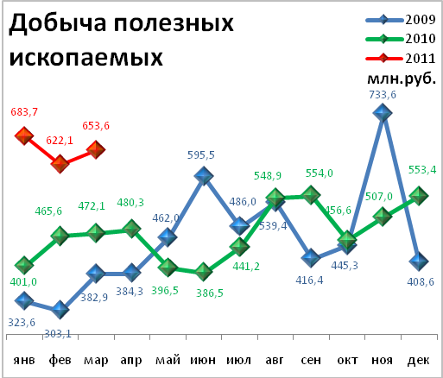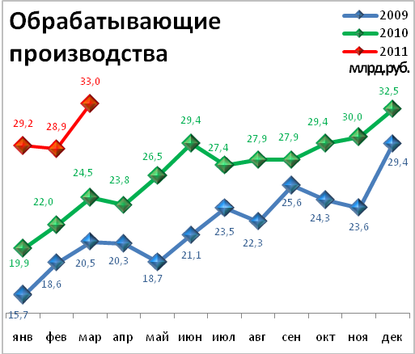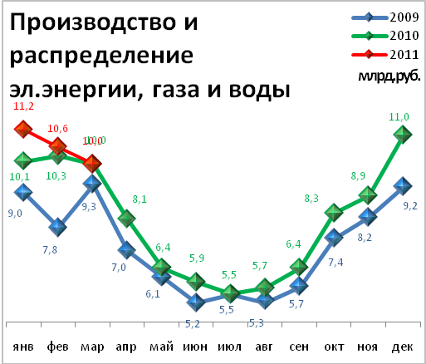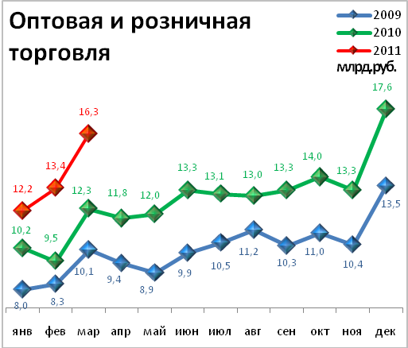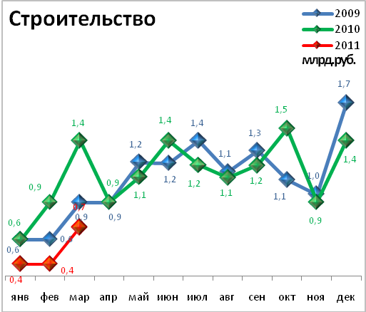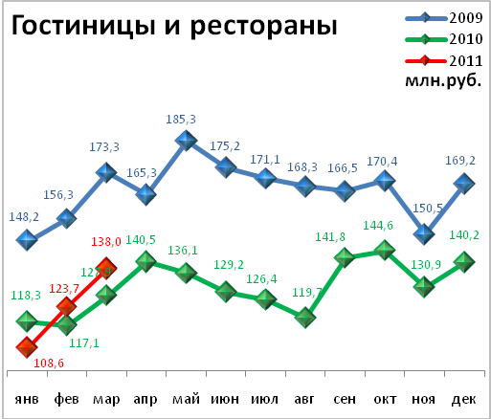

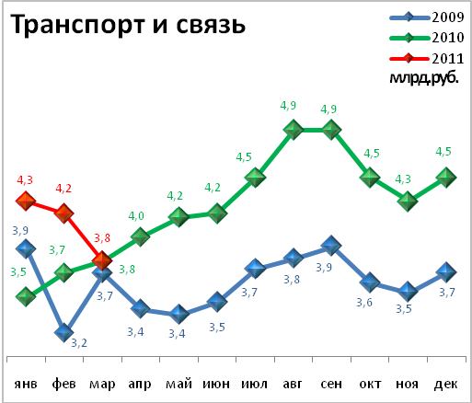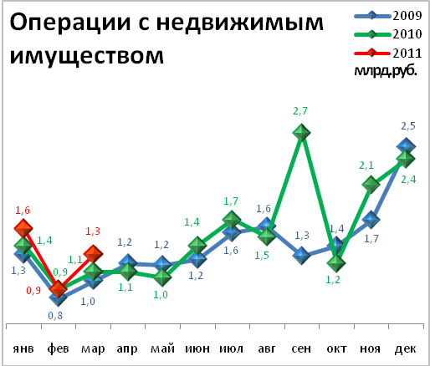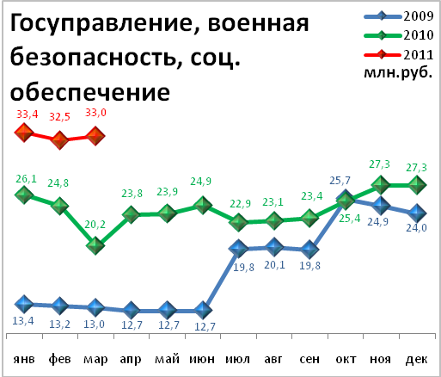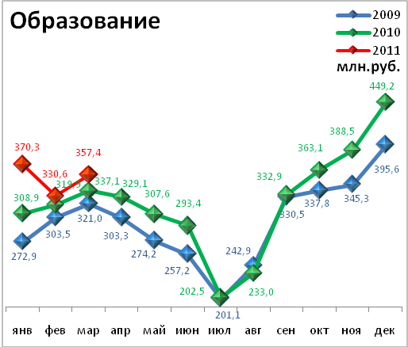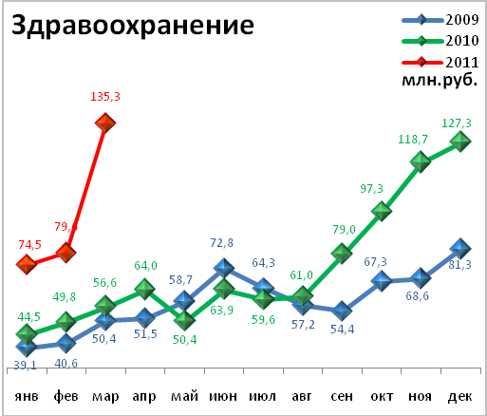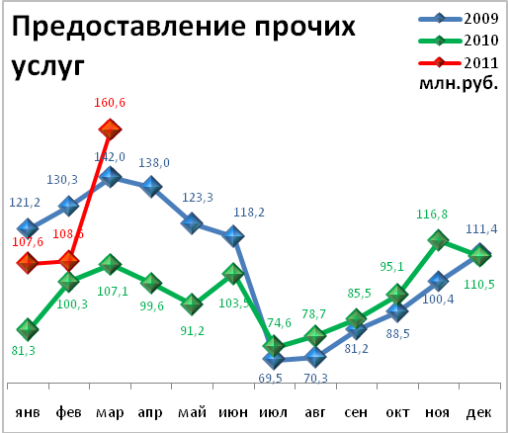

Динамика объема отгруженной продукции собственного производства, выполненных работ и услуг

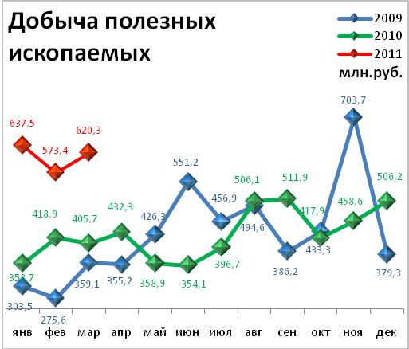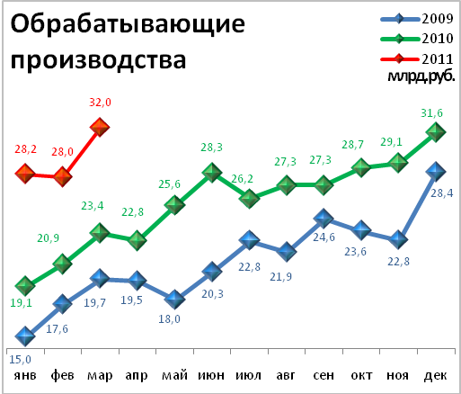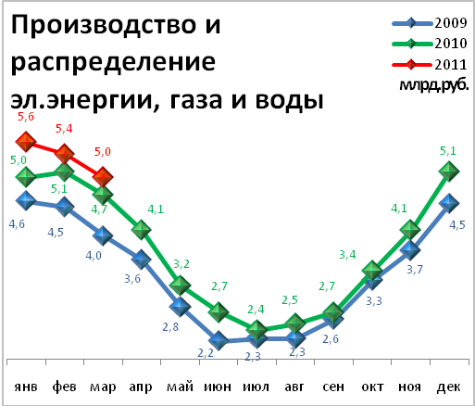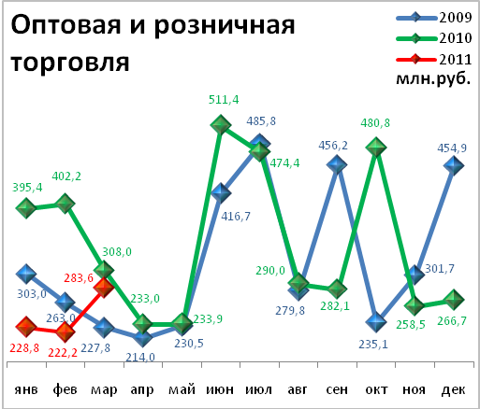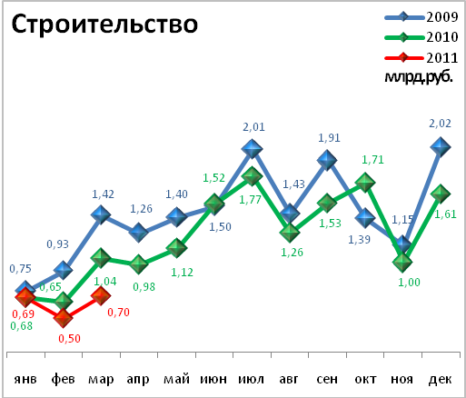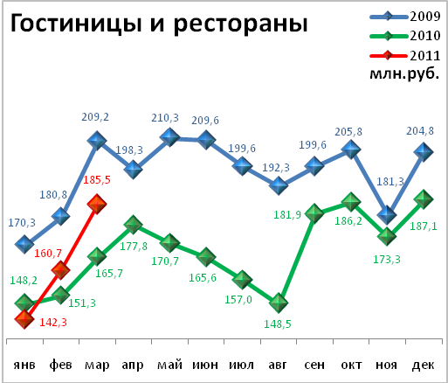

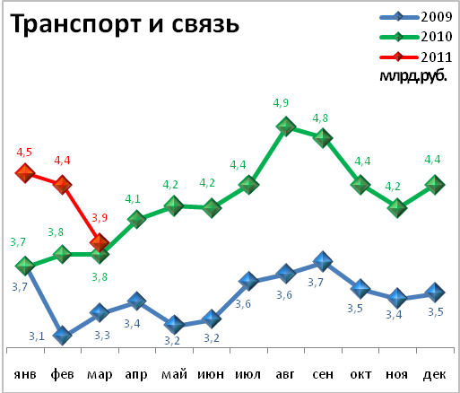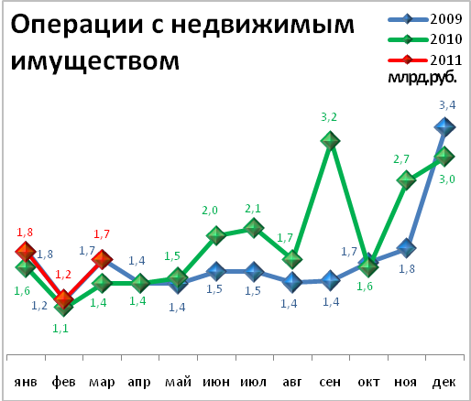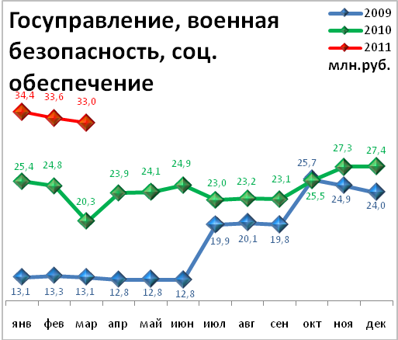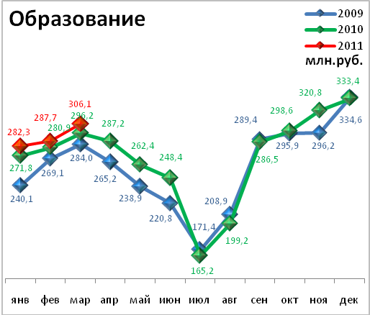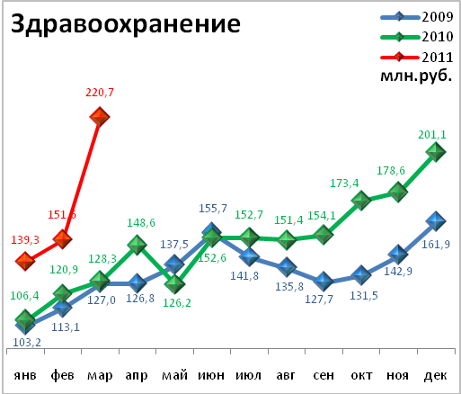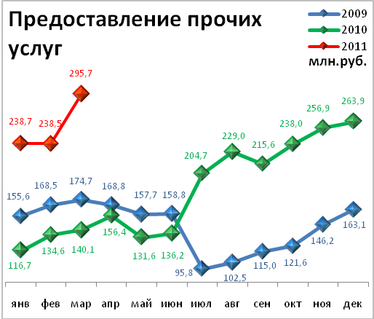

ИНВЕСТИЦИИ И СТРОИТЕЛЬСТВО

Инвестиции в основной капитал по видам экономической деятельности

в январе-декабре 2010 года
Наименование показателя | Январь-декабрь 2010 г.,  млн. руб. | В % к январю-декабрю 2009 г.
Всего | 55 585,6 | 95,5 | 
в том числе по видам деятельности:
Добыча полезных ископаемых | 13 066,6 | 101,5 | 
Обрабатывающие производства | 12 242,5 | 138,7 | 
из них:
производство пищевых продуктов, включая напитки, и табака | 951,3 | 60,2 | 
текстильное и швейное производство | 17,8 | 174,5 | 
издательская и полиграфическая деятельность | 388,3 | 91,7 | 
производство кокса, нефтепродуктов | 6 707,5 | в 2,7р. | 
химическое производство | 1 060,4 | 108,8 | 
производство резиновых и пластмассовых изделий | 3,4 | 23,4 | 
производство прочих неметаллических минеральных продуктов | 189,7 | 55,7 | 
металлургическое производство | 5,5 | 13,7 | 
производство машин и оборудования | 1 564,0 | 85,3 | 
производство электрических машин и электрооборудования | 76,1 | 116,3 | 
Производство и распределение электроэнергии, газа и воды | 6 479,4 | 97,3 | 
Строительство | 850,8 | 141,6 | 
Оптовая и розничная торговля; ремонт автотранспортных средств, мотоциклов, бытовых изделий и предметов личного пользования | 601,6 | 77,7 | 
Гостиницы и рестораны | 11,7 | 40,0 | 
Транспорт | 9 233,8 | 64,4 | 
Связь | 2 071,0 | 122,8 | 
Финансовая деятельность | 717,3 | 60,2 | 
Операции с недвижимым имуществом, аренда и предоставление услуг | 4 641,3 | 74,6 | 
Государственное управление и обеспечение военной безопасности; обязательное социальное обеспечение | 1 650,1 | 147,5 | 
Образование | 364,4 | 60,9 | 
Здравоохранение и предоставление социальных услуг | 2 627,3 | 116,1 | 
Предоставление прочих коммунальных, социальных и персональных услуг | 1 026,4 | 71,6 | 

Структура инвестиций в основной капитал

по видам экономической деятельности

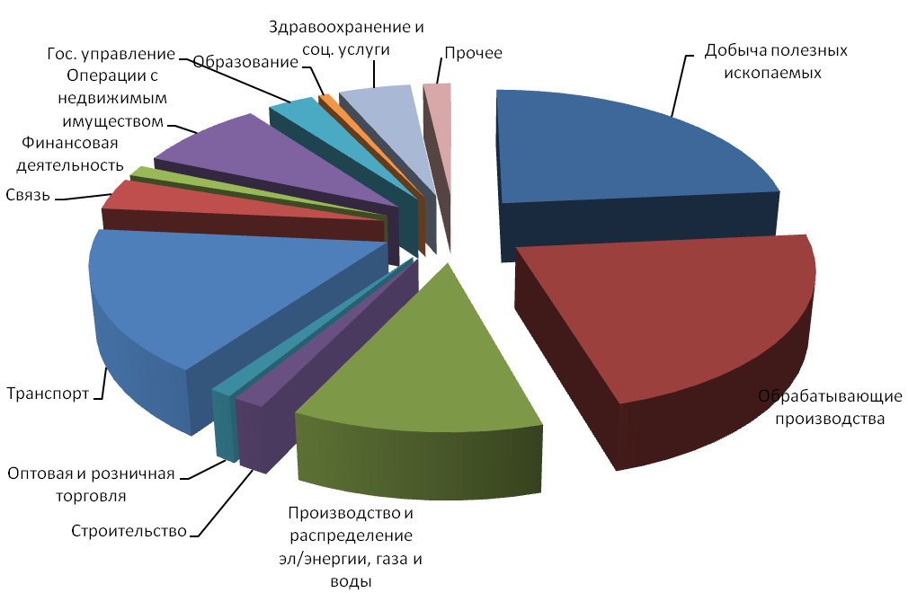

Структура инвестиций в основной капитал

по источникам финансирования
Наименование показателя | Январь-декабрь 2010г., млн.руб. | в % к итогу | Справочно: январь-декабрь 2009г., в % к итогу
Инвестиции в основной капитал – всего | 55 585,6 | 100,0 | 100,0
в том числе по источникам финансирования:
Собственные средства | 30 923,4 | 55,6 | 60,0
из них:
прибыль, остающаяся в распоряжении организации | 13 369,6 | 24,1 | 23,6
амортизация | 17 384,6 | 31,3 | 35,6
Привлеченные средства | 24 662,2 | 44,4 | 40,0
в том числе:
кредиты банков | 1 690,8 | 3,0 | 2,0
заемные средства других организаций | 1 580,7 | 2,8 | 2,6
бюджетные средства | 9 500,7 | 17,1 | 16,5
в том числе:
из федерального бюджета | 4 162,0 | 7,5 | 4,4
из бюджетов субъектов Федерации | 4 922,4 | 8,9 | 10,9
средства внебюджетных фондов | 93,7 | 0,2 | 0,1
прочие | 11 796,3 | 21,2 | 18,8

Видовая структура инвестиций в основной капитал
Наименование показателя | Январь-декабрь 2010г. млн. рублей | в % к итогу | Справочно январь-декабрь 2009г., в % к итогу
Инвестиции в основной капитал | 55 585,6 | 100,0 | 100,0
в том числе:
жилища | 2 814,2 | 5,1 | 7,7
здания (кроме жилых) и сооружения | 29 243,5 | 52,6 | 48,7
машины, оборудование, транспортные средства | 16 427,6 | 29,5 | 32,9
из них – импортные | 2 126,8 | 3,8 | 5,8
прочее | 7 100,3 | 12,8 | 10,7

Видовая структура инвестиций в основной капитал, %

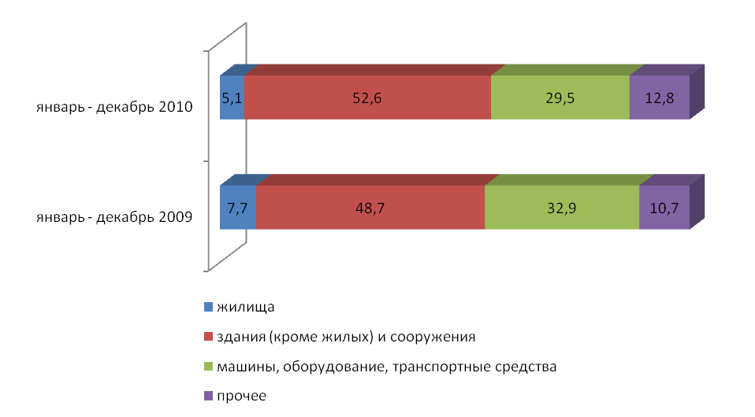

СТРОИТЕЛЬСТВО

Произведено работ по договорам строительного подряда

силами организаций всех форм собственности
Наименование показателя | Январь-март 2011 г. | в % к январю-марту 2010 г.
Наименование показателя | млн. руб.
Всего по городу Перми | 2112,4 | 84,2 | 
в том числе по районам:
Дзержинский | 354,1 | 80,2 | 
Индустриальный | 422,6 | 92,7 | 
Кировский | 43,4 | 54,6 | 
Ленинский | 248,3 | 48,5 | 
Мотовилихинский | 67,6 | 29,1 | 
Орджоникидзевский | 34,1 | 69,9 | 
Свердловский | 942,3 | 127,3 | 

Ввод в действие общей площади жилых домов
Наименование показателя | Январь-март 2011 г. | в % к январю-марту 2010 г.
Наименование показателя | кв.м
Всего по городу Перми | 33 070 | 163,5 | 
в том числе по районам:
Дзержинский | 10 587 | -
Индустриальный | 6 972 | -
Кировский | - | -
Ленинский | - | -
Мотовилихинский | - | -
Орджоникидзевский | 9 031 | -
Свердловский | - | -
Индивидуальное жилищное строительство | 6 480 | 89 | 

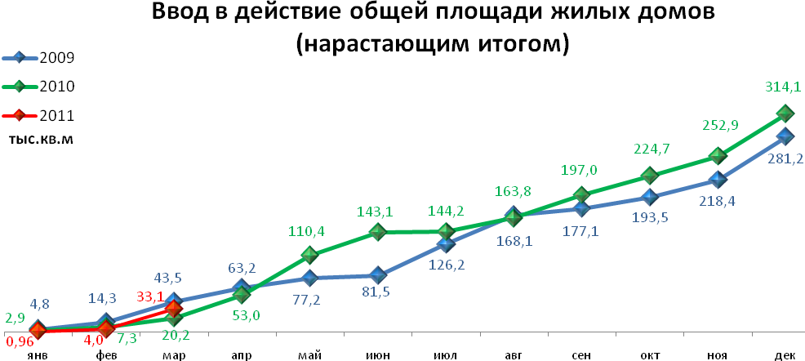

ТРАНСПОРТ

Основные показатели работы автотранспорта
Наименование показателя | Январь-март 2011 г. | в % к январю-марту 2010 г.
Перевезено грузов, тыс. т | 212,20 | 104,7 | 
Грузооборот, тыс. т-км | 45 479,30 | 88,4 | 
Перевезено пассажиров, млн. чел. | 76,30 | 112,4 | 
Пассажирооборот, млн. пасс-км | 740,60 | 115,9 | 

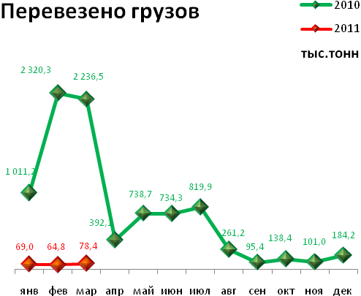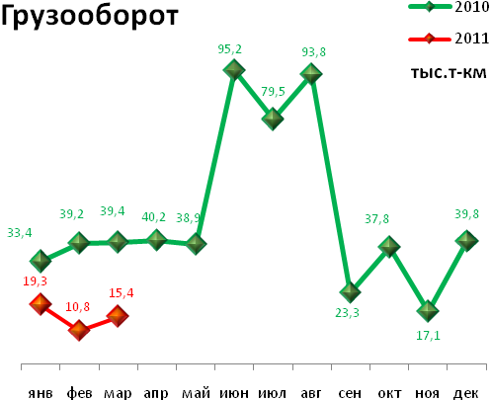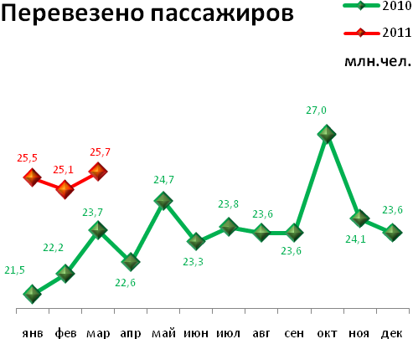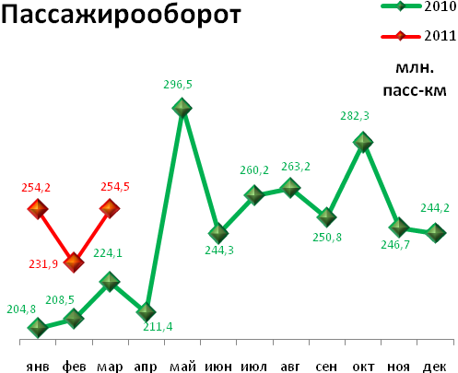

ПОТРЕБИТЕЛЬСКИЙ РЫНОК ТОВАРОВ И УСЛУГ

Основные показатели | Январь-март 2011 г. | в % к январю-марту 2010 г.
Основные показатели | Январь-март 2011 г. | (в сопоставимых ценах)
Оборот розничной торговли в действующих ценах, всего, млн. руб. | 59192,5 | 102,6 | 
в том числе:
оборот торгующих организаций | 53965,5 | 102,4 | 
оборот вещевых, смешанных и продовольственных рынков | 5227 | 102,4 | 
Из общего оборота розничной торговли:
оборот продовольственных товаров | 28555,8 | 101,6 | 
оборот непродовольственных товаров | 30636,7 | 103,8 | 
Индекс потребительских цен, март к декабрю предыдущего года, % | 103,4 | -

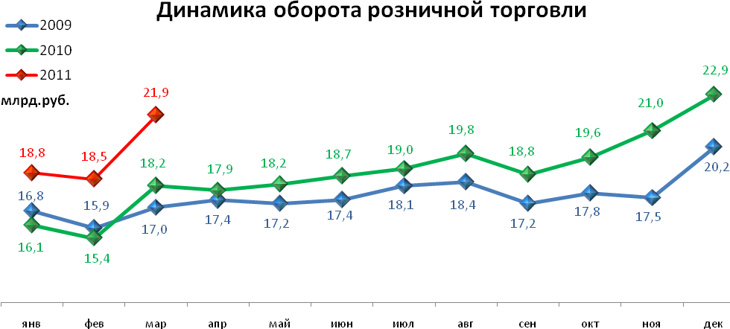

ФИНАНСОВЫЕ РЕЗУЛЬТАТЫ ДЕЯТЕЛЬНОСТИ ОРГАНИЗАЦИЙ

Основные показатели | Январь-март 2011 г. | в % к январю-марту 2010 г.
Основные показатели | тыс.руб.
Всего | 23 700 | 130,5 | 
из них:
Добыча полезных ископаемых | 12 716 | 176,7 | 
Обрабатывающие производства | 10 450 | 129,5 | 
из них:
производство пищевых продуктов | 185 | 125 | 
обработка древесины | -15 | -
целлюлозно-бумажное производство, полиграфия | -28 | -
химическое производство | 1 951 | 172 | 
производство резиновых и пластмассовых изделий | 31 | -
производство неметаллических минеральных продуктов | -11 | -
металлургическое производство | -152 | -
производство машин и оборудования (без производства оружия и боеприпасов) | 362 | 110 | 
производство электрооборудования | 674 | в 5,2р. | 
производство транспортных средств | -420 | -
Производство и распределение электроэнергии, газа и воды | -1 099 | -
Строительство | -136 | -
Оптовая и розничная торговля | 492 | 36 | 
Гостиницы и рестораны | 8 | -
Транспорт и связь | -83 | -
Финансовая деятельность | 57 | -
Операции с недвижимым имуществом | 1 287 | в 55,8р. | 
Госуправление, военная безопасность, социальное обеспечение | 9 | 106 | 
Образование | -7 | -
Здравоохранение и социальные услуги | -2 | -
Предоставление прочих услуг | 5 | -

РЫНОК ТРУДА и БЕЗРАБОТИЦА

Основные показатели | Январь-март 2011г. | в % к январю-марту 2010г.
Численность работающих на крупных и средних предприятиях – всего, чел. | 317 654 | 99,2 | 
в том числе по отраслям:
Добыча полезных ископаемых | 1 962 | 95,5 | 
Обрабатывающие производства | 91 196 | 103,7 | 
Производство и распределение электроэнергии, газа и воды | 11 811 | 99,7 | 
Строительство | 12 029 | 93,9 | 
Оптовая и розничная торговля | 16 811 | 98 | 
Гостиницы и рестораны | 2 692 | 111,4 | 
Транспорт и связь | 27 644 | 94,3 | 
Финансовая деятельность | 13 089 | 102,4 | 
Операции с недвижимым имуществом | 25 564 | 101,8 | 
Госуправление, военная безопасность, социальное обеспечение | 33 212 | 99,1 | 
Образование | 40 364 | 94,7 | 
Здравоохранение и социальные услуги | 32 524 | 97,6 | 
Предоставление прочих услуг | 8 294 | 97,7 | 

 | Декабрь 2010г. | Январь 2011г. | Март 2011 г. | Март 2011 г.
 |  |  |  | в % к декабрю 2010г.
Численность граждан, обратившихся за содействием в поиске подходящей работы, на конец отчетного периода | 7 017 | 7 482 | 7 204 | 102,7 | 
из них:
незанятые граждане | 7 005 | 7 471 | 7 179 | 102,5 | 
Численность безработных граждан, на конец отчетного периода | 6 725 | 6 611 | 6 243 | 92,8 | 
в том числе получают пособие по безработице | 6 595 | 6 445 | 5 982 | 90,7 | 
Численность граждан, принимавших участие в оплачиваемых общественных работах | 510 | 22 | 113 | 22,2 | 
из них безработные граждане | 94 | 22 | 113 | 120,2 | 
Заявленная работодателями потребность в работниках на конец отчетного периода | 9 111 | 11236 | 12828 | 140,8 | 
из них:
по рабочим профессиям | 7 222 | 9138 | 9896 | 137,0 | 
с оплатой труда выше прожиточного минимума | 5 220 | 6522 | 6964 | 133,4 | 
Число граждан, нашедших работу (доходное занятие) | 762 | 375 | 1170 | 153,5 | 
из них безработные граждане | 464 | 353 | 731 | 157,5 | 

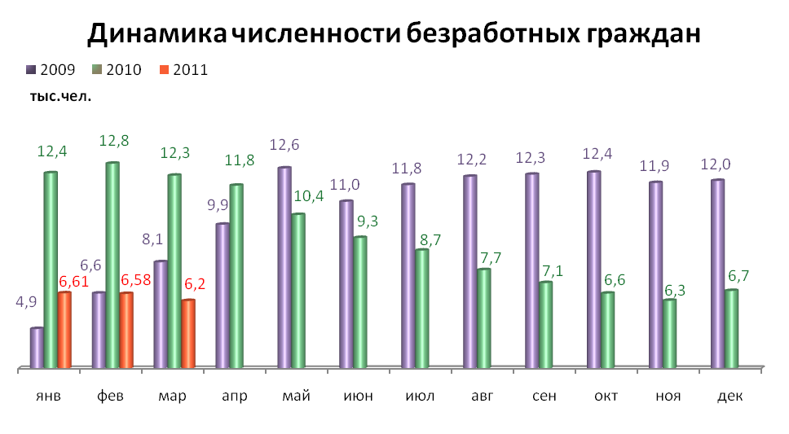

МАТЕРИАЛЬНОЕ ПОЛОЖЕНИЕ НАСЕЛЕНИЯ
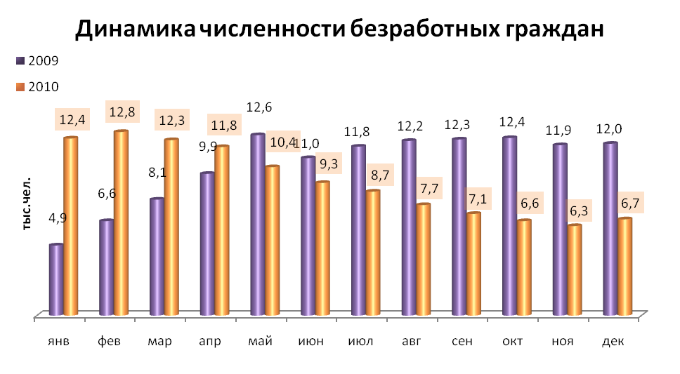
Основные показатели | Январь-март 2011г. | в % к январю-марту 2010г.
Среднемесячная заработная плата работников крупных и средних предприятий города - всего, руб.: | 22883,4 | 112,3 | 
в т.ч. по отраслям:
Добыча полезных ископаемых | 38239,3 | 93,5 | 
Обрабатывающие производства | 24147,2 | 116,1 | 
Производство и распределение электроэнергии, газа и воды | 27659,3 | 117,4 | 
Строительство | 21173,3 | 105,9 | 
Оптовая и розничная торговля, ремонт автотранспортных средств | 21030,4 | 115 | 
Гостиницы и рестораны | 13746,4 | 108,9 | 
Транспорт и связь | 24759,2 | 111,3 | 
Финансовая деятельность | 38974,7 | 106,9 | 
Операции с недвижимым имуществом | 28352,6 | 115,4 | 
Госуправление, военная безопасность, социальное обеспечение | 23021,9 | 103,6 | 
Образование | 14784,6 | 109,9 | 
Здравоохранение и социальные услуги | 14614,8 | 108,3 | 
Предоставление прочих услуг | 17494,4 | 114,3 | 

ДЕМОГРАФИЧЕСКАЯ СИТУАЦИЯ

Наименование показателя | Январь - март 2011г. | в % к январю-марту 2010 г.
Родившихся - всего, чел. | 1 865 | 101,1 | 
в расчете на 1000 населения | 11,3 | 97,5 | 
Умерших - всего, чел. | 2 130 | 104 | 
в расчете на 1000 населения | 12,9 | 100,3 | 
Умерших детей до 1 года - всего, чел. | 16 | 145,5 | 
в расчете на 1000 родившихся | 8,6 | 143,9 | 
Естественная убыль, чел. | -265 | 130,5 | 
в расчете на 1000 населения | -1,6 | 129,8 | 
Миграционный прирост/убыль за 2010 год, чел. | 1711 | 98,5 | 

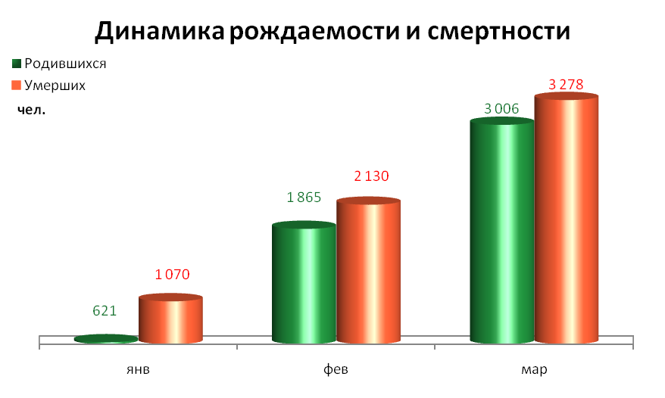

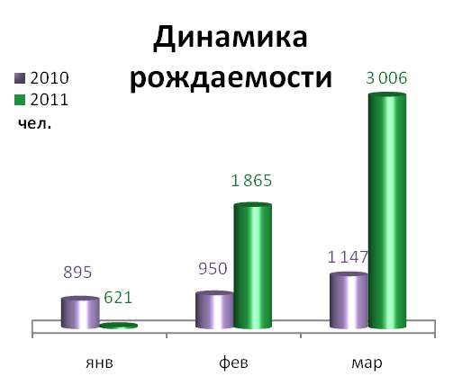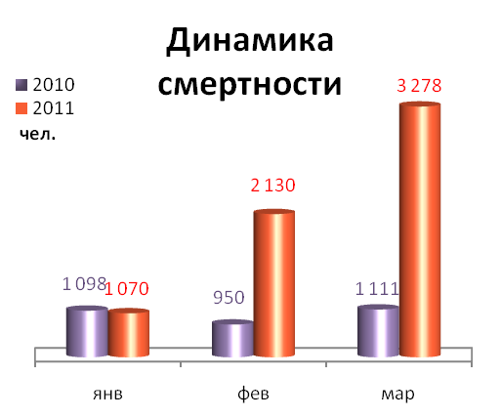

ПРЕСТУПНОСТЬ

Основные показатели | Январь-март 2011 г. | в % к январю-марту 2010 г.
Зарегистрировано преступлений, всего случаев | 6 171 | 73,3 | 
из них:
умышленные убийства | 37 | 142,3 | 
изнасилования | 1 | 25 | 
кражи | 2 949 | 66 | 
в т.ч. транспортных средств | 33 | 53,2 | 
грабежи | 530 | 58,2 | 
разбои | 66 | 84,6 | 
мошенничество | 509 | 74,8 | 
хулиганство | 19 | 118,8 | 
наркобизнес | 244 | 92,8 | 
Уровень преступности на 10 тыс. жителей | 62,6 | 73,4 | 
Раскрываемость преступлений, % | 48,6 | 131,4 | 

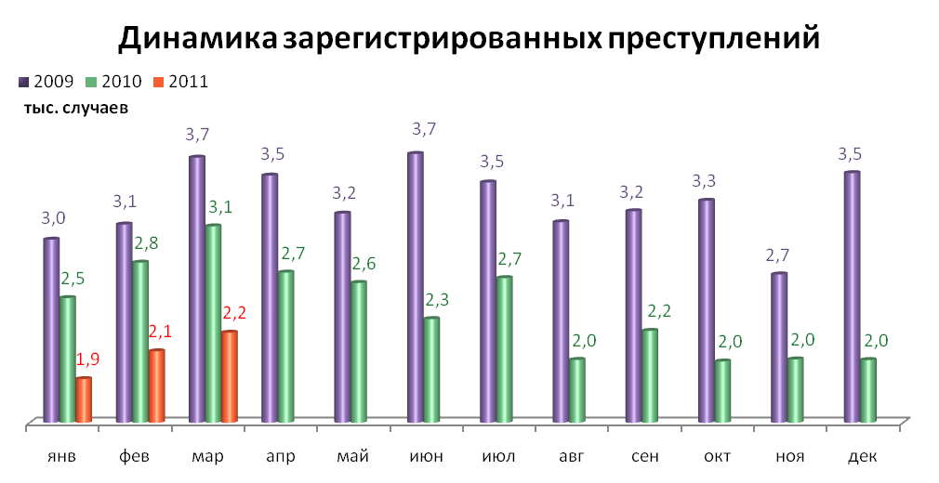

СОЦИАЛЬНО-ЭКОНОМИЧЕСКОЕ ПОЛОЖЕНИЕ РАЙОНОВ г. ПЕРМИ

в январе-марте 2010 г.
Основные показатели | Город | Административные районы
Основные показатели | Город | Дзержинский | Индустриальный | Кировский | Ленинский | Мотовилихинский | Орджоникидзевский | Свердловский
Численность постоянного населения на 01.01.2011, тыс. чел | 991,9 | 155,9 | 157,9 | 127,8 | 48,6 | 180,2 | 111,3 | 210,2
Объем отгруженных товаров собственного производства, выполненных работ и услуг
Добыча полезных ископаемых, млн. руб. | 1 858,6 | 10,3 | 79,2 | 12,3 | 1 746,1 | - | 1,8 | 8,9
Обрабатывающие производства, млн. руб. | 92 404,5 | 2 125,6 | 66 712,9 | 4 467,1 | 603,7 | 3 975,0 | 5 948,1 | 8 572,1
Производство и распределение электроэнергии, газа и воды, млн. руб. | 15 804,2 | 35,5 | 833,5 | 39,5 | 13,7 | 282,0 | 651,3 | 13 948,7
Инвестиции в основной капитал
Инвестиции в основной капитал за январь-декабрь 2010 г., млн. руб. | 55 585,6 | 5 858,3 | 11 541,6 | 674,5 | 26 863,4 | 960,7 | 722,8 | 8 964,3
в % к январю-декабрю 2009 г. | 95,5 | 49,2 | 170,3 | 83,7 | 95,4 | 143,6 | 67,6 | 101,8
Строительство
Объем работ, выполненный по виду деятельности «Строительство», млн. руб. | 2 112,4 | 354,1 | 422,6 | 43,4 | 248,3 | 67,6 | 34,1 | 942,3
в % к январю-марту 2010 г. | 84,2 | 80,2 | 92,7 | 54,6 | 48,5 | 29,1 | 69,9 | 127,3
Ввод в действие жилых домов, кв. м общей площади | 33 070 | 10 587 | 6 972 | - | - | - | 9 031 | -
в % к январю-марту 2010 г. | 163,5 | - | - | - | - | - | - | -
Финансы*
Финансовый результат крупных и средних предприятий и организаций, млн. руб. | 16 051,0 | 63,5 | 6 916,3 | -181,4 | 8 644,5 | -497,2 | 301,8 | 803,7
Число прибыльных организаций в % к их общему числу | 61,8 | 66,7 | 67,2 | 66,7 | 60,9 | 46,9 | 60,6 | 62,5
Сумма прибыли, млн. руб. | 19 812,6 | 398,1 | 7 120,1 | 187,3 | 8 850,9 | 127,1 | 416,3 | 2 712,8
Число убыточных организаций в % к их общему числу | 38,2 | 33,3 | 32,8 | 33,3 | 39,1 | 53,1 | 39,4 | 37,5
Сумма убытка, млн. руб. | 3 761,4 | 334,6 | 203,8 | 368,7 | 206,4 | 624,3 | 114,5 | 1 909,1
* за январь - февраль 2011 г.

СРАВНИТЕЛЬНЫЙ АНАЛИЗ
СОЦИАЛЬНО-ЭКОНОМИЧЕСКОГО РАЗВИТИЯ
РОССИЙСКОЙ ФЕДЕРАЦИИ, ПЕРМСКОГО КРАЯ И ГОРОДА ПЕРМИ

Динамика объема работ, выполненных по виду деятельности «Строительство»

 | Российская Федерация |  | Пермский край |  | Пермь
 | Млрд. рублей | в % к соответствующему периоду предыдущего года | Млн. руб. | в % к соответствующему периоду предыдущего года | Млн. руб. | в % к соответствующему периоду предыдущего года
Январь | 184,4 | 98,9 | 2 291,7 | 76,4 | 686,0 | 93,0
Февраль | 197,5 | 100,4 | 2 184,6 | 65,5 | 487,1 | 85,7
Март | 281,8 | 104,2 | 2 769,4 | 62,3 | 683,4 | 68,8

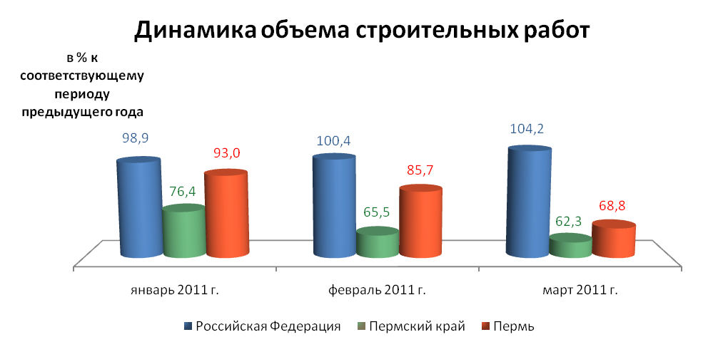

Динамика ввода в действие жилых домов

 | Российская Федерация |  | Пермский край |  | Пермь
 | Млн. кв. м общей площади | в % к соответствующему периоду предыдущего года | Тыс. кв. м общей площади | в % к соответствующему периоду предыдущего года | Тыс. кв. м общей площади | в % к соответствующему периоду предыдущего года
Январь | 2,6 | 83,7 | 22,2 | 113,5 | 0,96 | 33,4
Февраль | 2,7 | 93,6 | 21,9 | 70,8 | 3,04 | 69,1
Март | 4,0 | 113,5 | 59,2 | 155,4 | 29,07 | 220,0

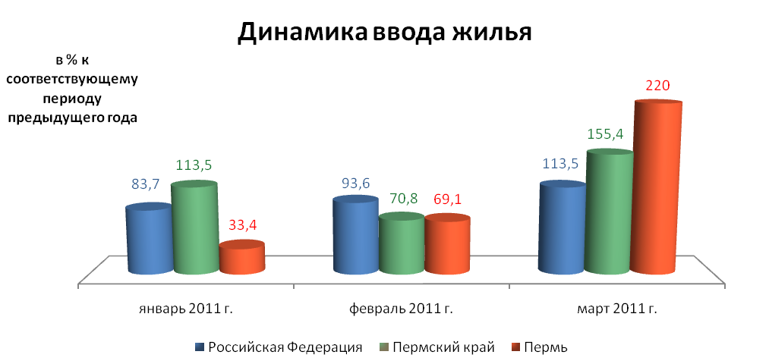

Динамика оборота розничной торговли

 | Российская Федерация |  | Пермский край |  | Пермь
 | Млрд. рублей | в % к соответствующему периоду предыдущего года | Млн. рублей | в % к соответствующему периоду предыдущего года | Млн. рублей | в % к соответствующему периоду предыдущего года
Январь | 1 355,8 | 103,6 | 25 457,9 | 102,8 | 18 832,8 | 117,1
Февраль | 1 349,9 | 105,8 | 24 944,3 | 104,5 | 18 490,4 | 120,0
Март | 1 458,0 | 104,8 | 28 067,8 | 101,1 | 21 869,3 | 120,4

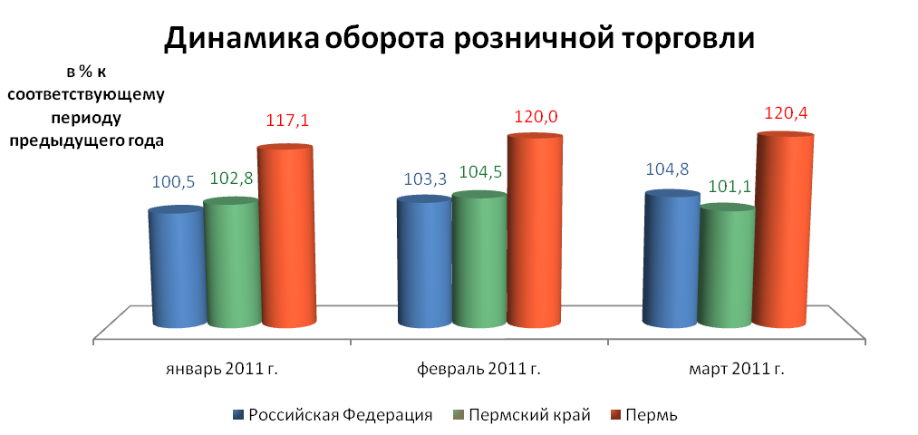

Индексы потребительских цен и тарифов на товары и услуги

 | Российская Федерация |  | Пермский край
 | к предыдущему периоду | к декабрю предыдущего года | к предыдущему периоду | к декабрю предыдущего года
Январь | 102,4 | 102,4 | 102,0 | 102,0
Февраль | 100,8 | 103,2 | 100,5 | 102,6
Март | 100,6 | 103,8 | 100,8 | 103,4

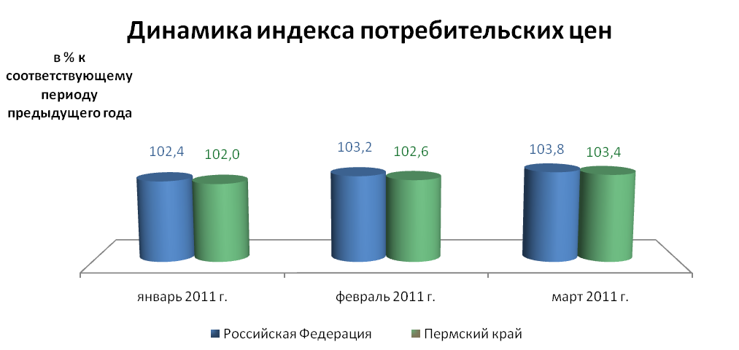

Среднемесячная номинальная начисленная заработная плата

 | Российская Федерация |  | Пермский край |  | Пермь
 | руб. | в % к соответствующему периоду предыдущего года | руб. | в % к соответствующему периоду предыдущего года | руб. | в % к соответствующему периоду предыдущего года
Январь | 20 669,0 | 111,0 | 17 258,7 | 112,0 | 22 234,8 | 111,2
Февраль | 20 680,0 | 110,2 | 17 049,6 | 111,5 | 21 918,3 | 112,9
Март | 22 127,0 | 109,0 | 18 611,0 | 111,4 | 24 042,8 | 110,9

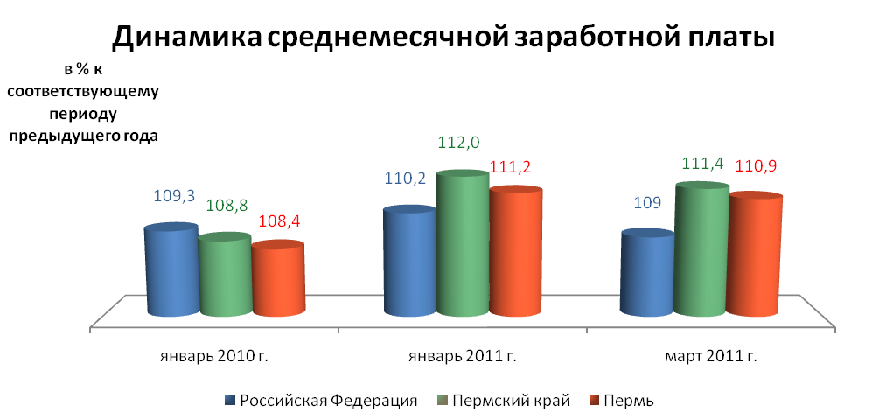

Динамика численности безработных

 | Российская Федерация |  | Пермский край |  | Пермь
 | тыс. человек | в % к предыдущему месяцу | человек | в % к предыдущему месяцу | человек | в % к предыдущему месяцу
Январь | 1 609,0 | 101,2 | 35 638,0 | 104,4 | 6 611,0 | 98,3
Февраль | 1 666,0 | 103,6 | 36 987,0 | 103,8 | 6 580,0 | 97,8
Март | 1 643,0 | 98,6 | 35 659,0 | 96,4 | 6 243,0 | 92,8

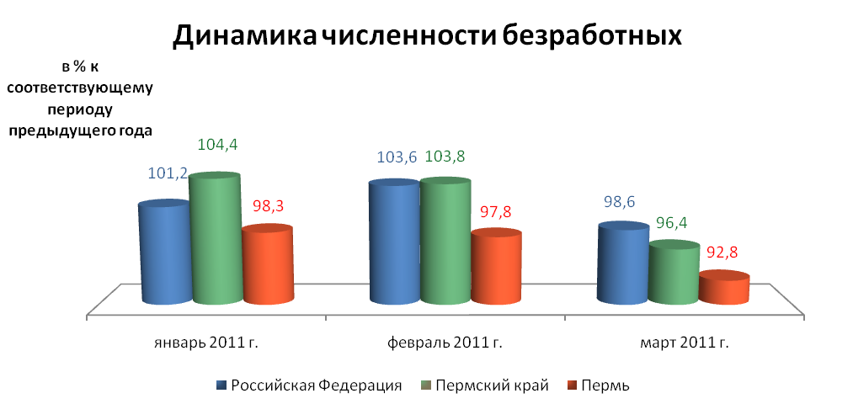

При подготовке Кратких итогов социально-экономического развития города Перми за январь-март 2011 года использовались данные Территориального органа Федеральной службы государственной статистики по Пермскому краю, ГУ Центр занятости населения города Перми Пермского края и информация, представленная функциональными органами администрации города Перми.

Ответственный исполнитель:
отдел анализа и прогнозирования
Планово-экономического департамента администрации города Перми
Аксенова Татьяна Леонидовна
212 19 97

